常用的固件格式有elf、bin、hex，他们存储代码的方式不同，所以他们的文件大小也不同
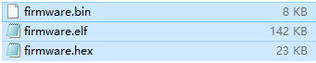
bin文件是纯粹的二进制镜像文件，其内容和结构跟下载到芯片flash中的一模一样，所以它最小。bin文件不含地址信息，需要下载的时候在下载器指定。
elf是一种用于二进制文件、可执行文件、目标代码、共享库和核心转储文件的文件格式，它除了包含代码和数据，还包括调试、重定位、映射等等信息，所以它最大。
hex是用 ASCII 文本表示二进制数据和其内存地址的格式，可以使用文本编辑器打开查看，包含地址、类型等信息。
通过stm32cubeprogrammer加载后他们的内容是一样的，由于bin文件没有地址信息，所以它的起始地址是0。
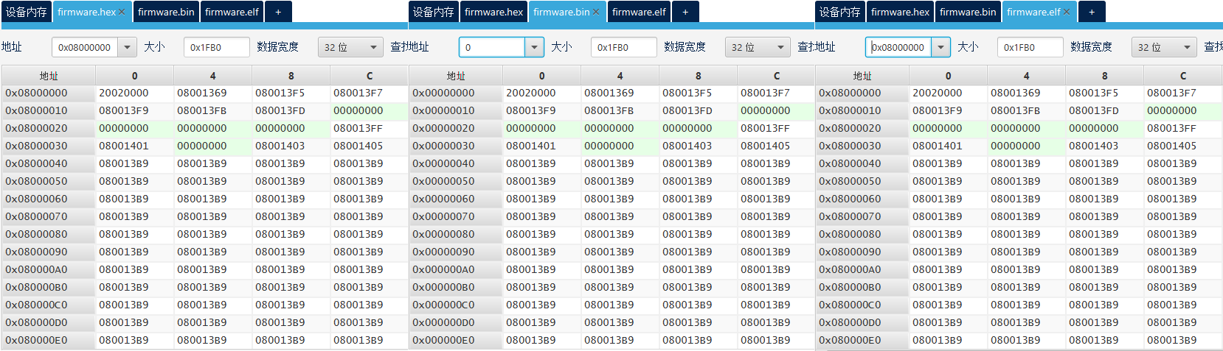
接下来我们详细看看这些数字的具体含义
1、栈顶地址和中断向量表（.isr_vector）
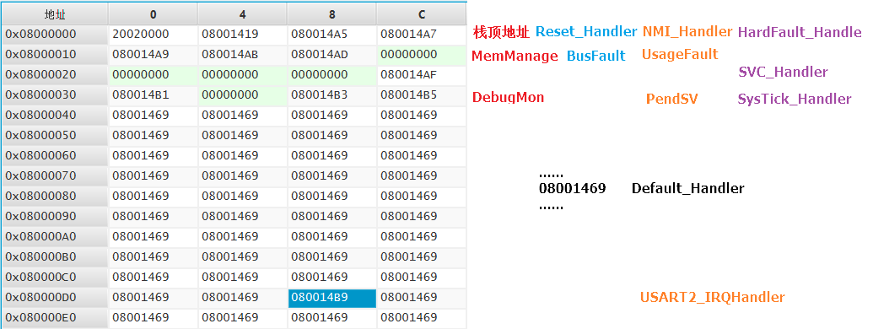
程序最开始是栈顶地址和中断向量表，这部分内容对应的是startup_stm32fxxxxx.s中的内容
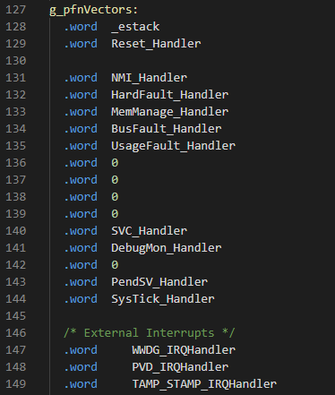
栈顶地址一般位于RAM的末端，RAM越大这个地址越大，它的值在ld文件中定义
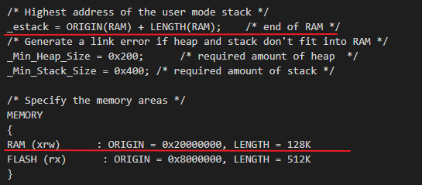
我们看到前面一些地址值是不同的，后面很多地址值是相同的，这是因为这些中断处理函数都定义为weak类型，如果用户没有重新定义强函数，就使用默认的weak函数，而weak函数都指向了同一个函数Default_Handler，这是一个死循环函数。
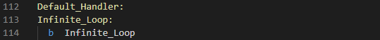
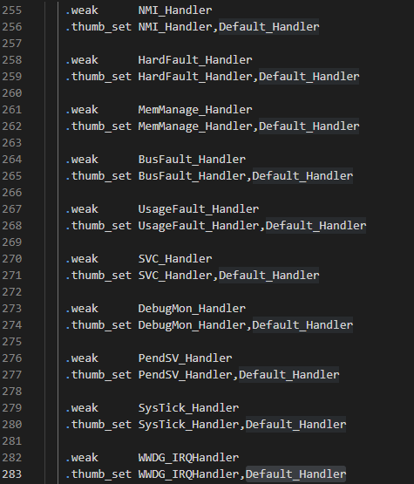
前面的一些函数和USART2_IRQHandler在c文件中重新定义了，所以地址都不一样，其他函数没有重新定义，所以都指向了Default_Handler。
如果对比这些跳转地址和函数的实际地址，你会发现跳转地址比实际地址大1，
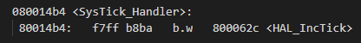
这是Thumb指令的特点，最低位(bit 0) 用于指示处理器状态，bit 0 = 1表示Thumb状态，bit 0 = 0表示ARM状态，Cortex-M系列只使用Thumb/Thumb-2指令集，不支持ARM状态，但还是保留了这种设计。当中断或异常发生时，硬件自动将向量表中的地址加载到PC中。

2、代码段（.text）
接下来就是各种函数的代码，
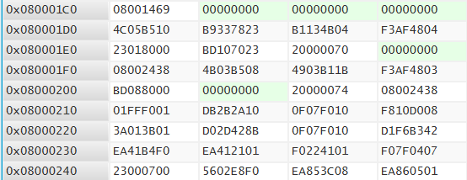
光看这些数字很难看出啥意思，需要结合反汇编查看，不过个别地址对应的名称也有错误。
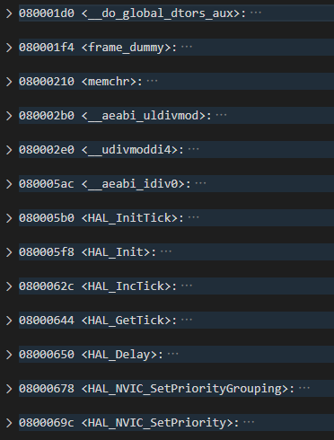
代码段占了固件的绝大部分，我这个例子从0x080001d0到0x08002450，占了92%。
3、只读数据（.rodata）
这部分是const声明的常量和字符串
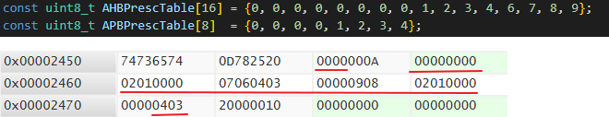
其他字符
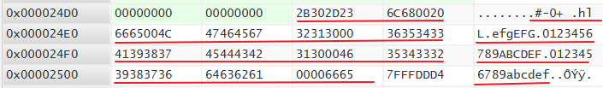
4、.ARM
这部分跟arm架构属性和异常有关，具体作用搞不太清楚。
5、.init_array、.fini_array
C++全局对象的初始化和清理函数地址
6、数据段.data
这部分是保存至RAM的变量
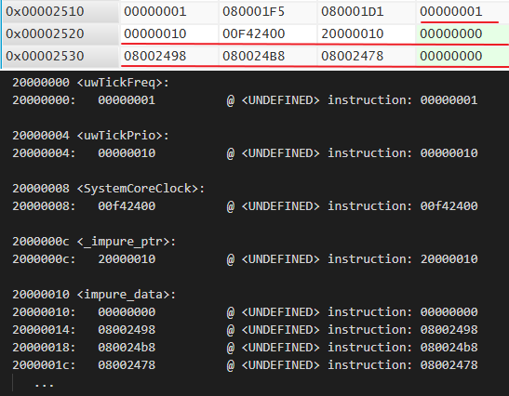
到此，固件的全部结构都分析完了，希望对你有所帮助，欢迎大家交流指正。

附：
1、反汇编命令
arm-none-eabi-objdump -D firmware.elf > dump.txt
arm-none-eabi-readelf -a firmware.elf > dump.elf
2、elf转化为hex
objcopy -O ihex firmware.elf firmware.hex
3、elf转bin
objcopy -O binary firmware.elf test.bin
4、hex文件转化为bin
objcopy -I ihex -O binary firmware.hex firmware.bin

